单位：网络中心

作者：

时间：2018年10月23日

章程

（试行）先锋网新闻发布位置

先锋网，就交给你们了。

发好一篇新闻很简单。把每一篇新闻都发好，就比较难。能为学校一万名同学，快速的找到需要的信息，你们，就是功臣。

有一天，我想有点小骄傲的听到别人讲，“不知道啥，去先锋网找就可以啦！，特别容易的啦~”

# 以下是先锋网具体栏目的内容：

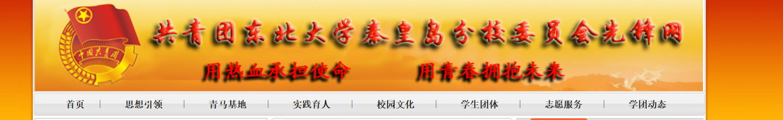

# 思想引领

引领精神、思想。放置国家、习主席、团中央、省中央、学校的重要思想、精神文件。跟随国家，团中央趋势，听从何书记指导。

内容由新闻中心负责，与新闻中心对接。

不需要每周更新，按照形势要求更新。

二、青马基地

放校青马班新闻，不放其他。

内容由青马班负责。

不需要每周更新，青马班联系我们之后才更新。

三、实践育人

放校社会实践部活动新闻。

内容由校级社会实践部负责。可以包括校社会实践部的文件，通知，结果，新闻。可以是预告，可以是宣传，可以是后期的的总结，感悟。

至少每周一更。

四、校园文化

放校级比赛，会议，所有的文化活动。这一板块为校团委要营造的氛围，营造的文化，而不是其他院级，班内要营造的氛围。

内容由校级各个部门负责。可以包括文件，通知，结果，新闻。可以是预告，可以是宣传，可以是后期的的总结，感悟。

至少每周一更。

五、学生团体

放校团委直属部门、指导学生组织+创协+大学生安全队，信息站等校级部门的所有简介。包括但不限于，综合办公室，组织调研部，宣传部，青年新媒体中心，校园文化部，社会实践部，校学生会，校研究会，社团联合会，校青年志愿者协会，“汉卿”国旗护卫队，大学生艺术团，大学生辩论队，大学生创新创业协会，大学生安全队，信息站简介。不放新闻。

内容由校级各个部门负责。

一年一更，每年要更新。

六、志愿服务

放校大学生志愿者协会内容。

内容由校大学生志愿者协会负责。可以包括文件，通知，结果，新闻。可以是预告，可以是宣传，可以是后期的的总结，感悟。

至少每周一更。

七、学团动态

放院级、班级（非校级的）的非团日的活动新闻内容。除团日活动，其余所有所有涉及到学院，班级的内容，都发到这里。（比如：学生代表大会，学习经验交流会）

内容由学院负责。可以包括文件，通知，结果，新闻。可以是预告，可以是宣传，可以是后期的的总结，感悟。

至少每周一更。

八、基层播报

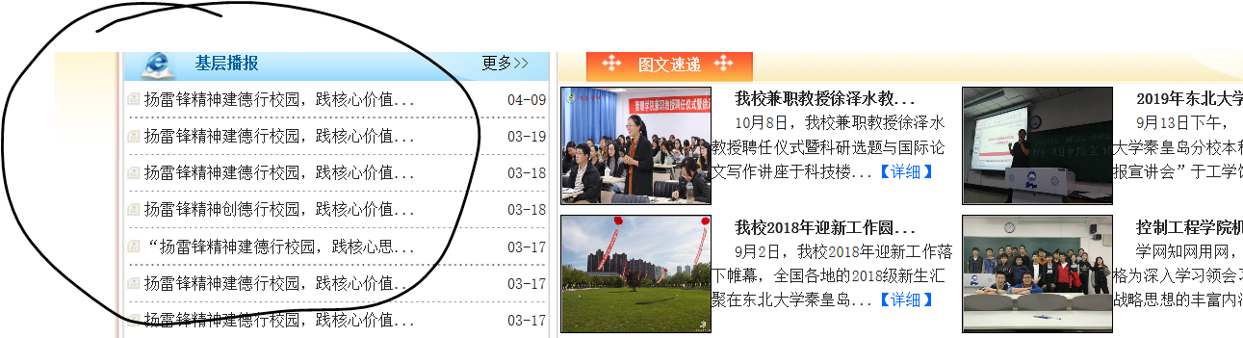

只放各班级团日内容。

内容由组织调研部负责。（注意：团日的标题（前16个字里），要体现每一个班级、专业的差异。否则就像上面所示一样，无法直接分辨是谁写的）

有团日要时更新。

九、最新通知

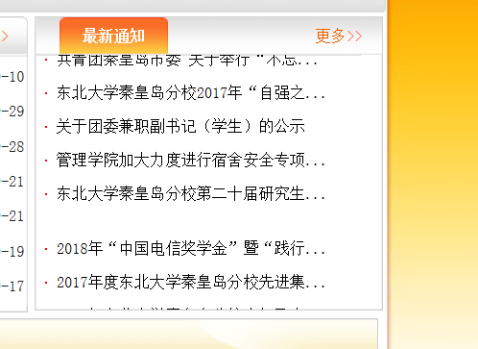

放校级，院级（与学生有关的通知）。

内容上是由学校，校团委决定。

有内容，及时更新。只保留半年内新闻，其余删除。

十、社团风采

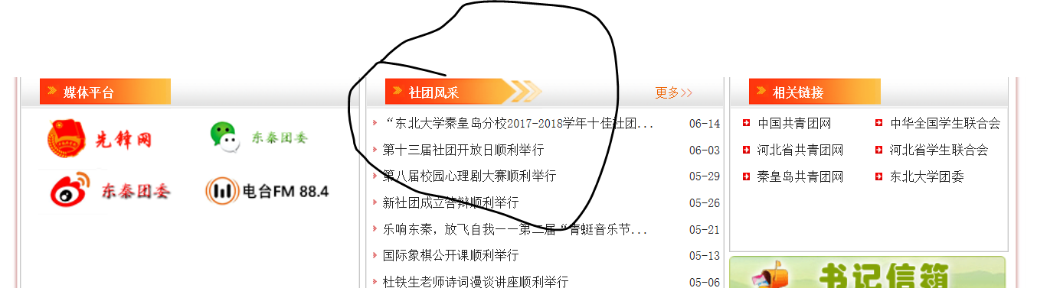

放各社团简介。最知名的7个放在最前面

内容由社团联合会负责。

一年一更。或有社团变化，要更新。

十一、青年之声

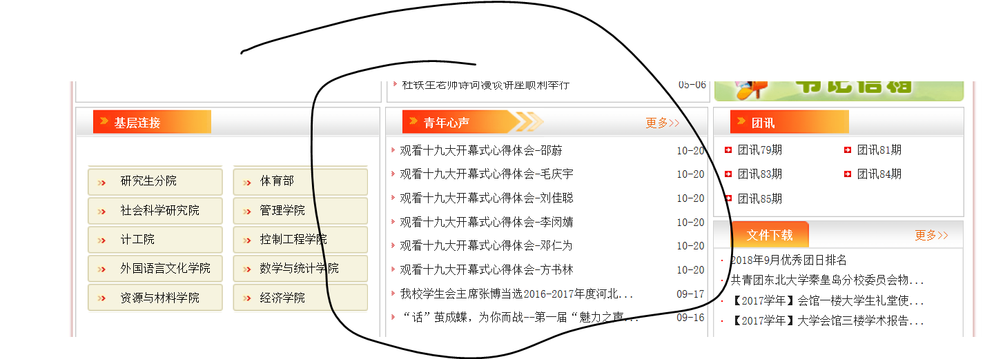

放有关青年对于最新形势，思想，精神的心得体会、感想。

内容为新闻中心负责，网络中心只在收到放于此汇报后，放于此。

至少一周一更。

十二、文件下载

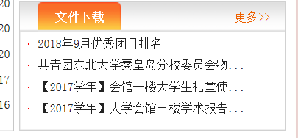

放各个部门的使用申请表。

内容由各个部门负责。

有更改时，更新。其他情况，不更。（注：是去旧更新，而不是只更不删）

注意：新闻的内容上，可以是文字新闻、照片新闻、视频新闻。

硬性要求有审核人签字或者老师同意截图，否则不发此新闻。